Los derechos del niño
Derecho a la identidad
Derecho a jugar | 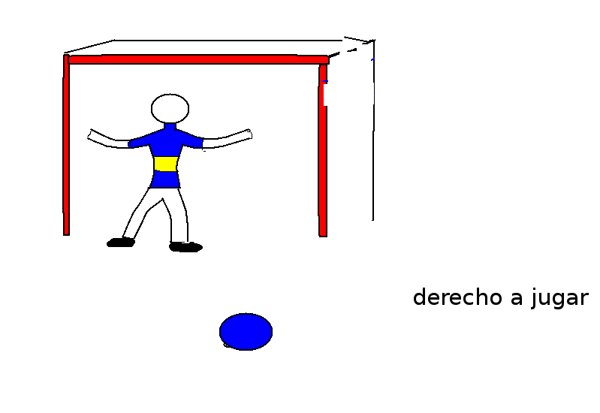
Derecho a la libertad de expresión
Derecho a la salud | 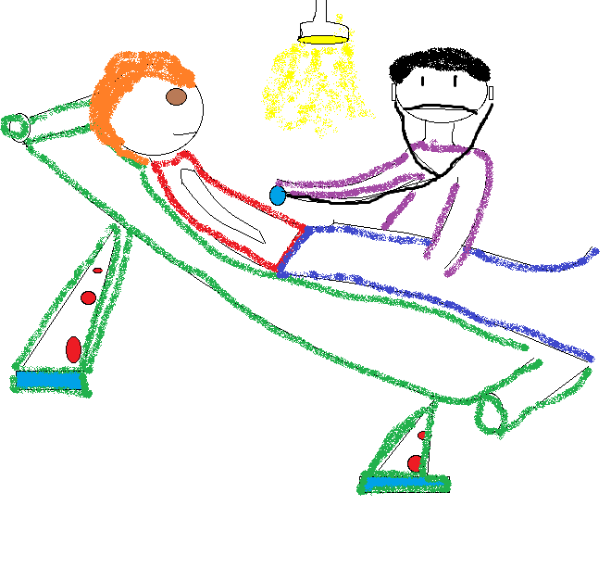
Derecho a un nombre y apellido | 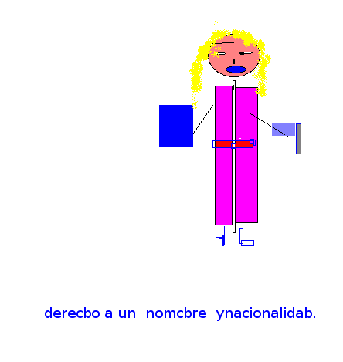
Derecho a la educación | 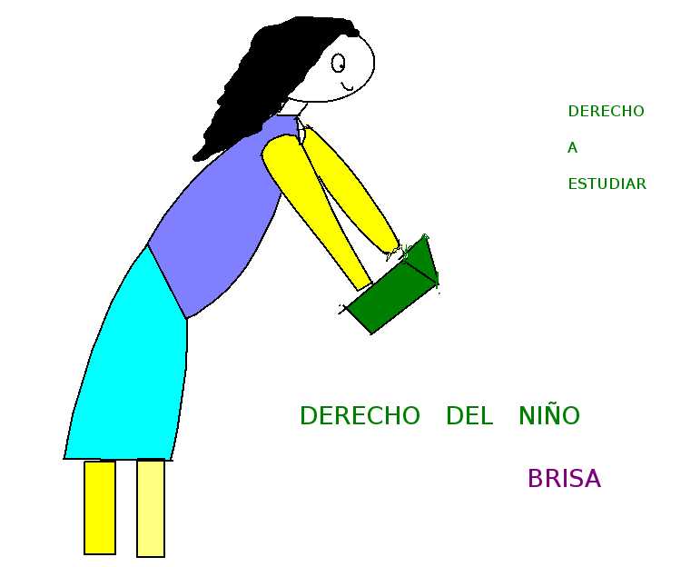
Derecho a no trabajar
Derecho a ser cuidado | 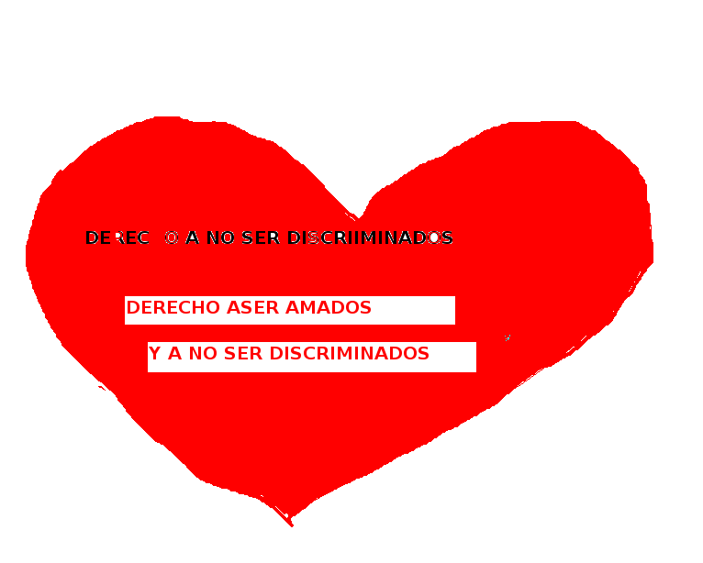
Derecho de todo los chicos | 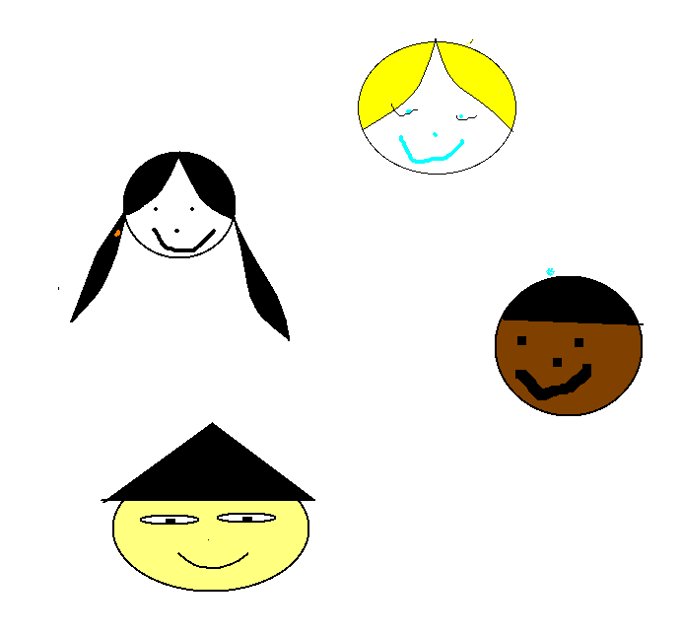
Derechos una vivienda

